【의견내용】
1. 본건 상표등록출원 제40-2023-0180676호에 대한 의견제출통지서에 대하여 본 출원인은 아래와 같이 의견을 개진합니다.

2. 본건 거절이유는 본건 출원상표가 상표등록 제40-1938465-0000호(이하 인용상표)와 유사하다는 것입니다.

본건 출원상표:
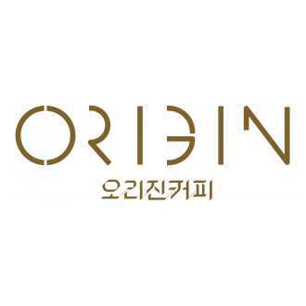
◈43류◈
레스토랑업, 스낵바업, 카페 체인업, 카페 프랜차이즈업, 카페업, 카페테리아업, 커피를 전문으로 하는 휴게음식점업, 커피전문점 체인업, 커피전문점 프랜차이즈업, 커피전문점업

인용상표:

◈30류◈
가공된 커피, 대용커피, 무카페인 커피, 볶은 커피콩, 분말 커피콩, 인스턴트 커피, 천연커피원두, 커피, 커피대용품용 식물 조제품, 커피시럽, 커피음료

3. 본건 상표에서 'ORIGIN', '오리진'의 식별력 여부

(1) 본건 상표가 인용상표와 유사하다고 거절이유가 통지된 것은 본건 상표와 인용상표에서 'ORIGIN', '오리진'이 요부를 구성한다고 판단되었기 때문이라 할 것입니다. 그러나, 아래의 사정들을 두루 고려할 때 본건 상표와 인용상표에서 'ORIGIN', '오리진'이 요부를 구성한다고 보기는 어렵다고 할 것입니다.

(2) 인용상표는 ORIGIN의 식별력이 부정되어 상표등록을 받은 것입니다.

1) (갑) 제1호증으로 제출하는 것은 인용상표출원(출원번호 40-2021-0013941)에 대한 의견제출통지서로서, 이를 보면 아래와 같이 "그림 + ORIGINS" 상표와 유사하다는 이유로 의견제출통지서가 통지되었던 것입니다.
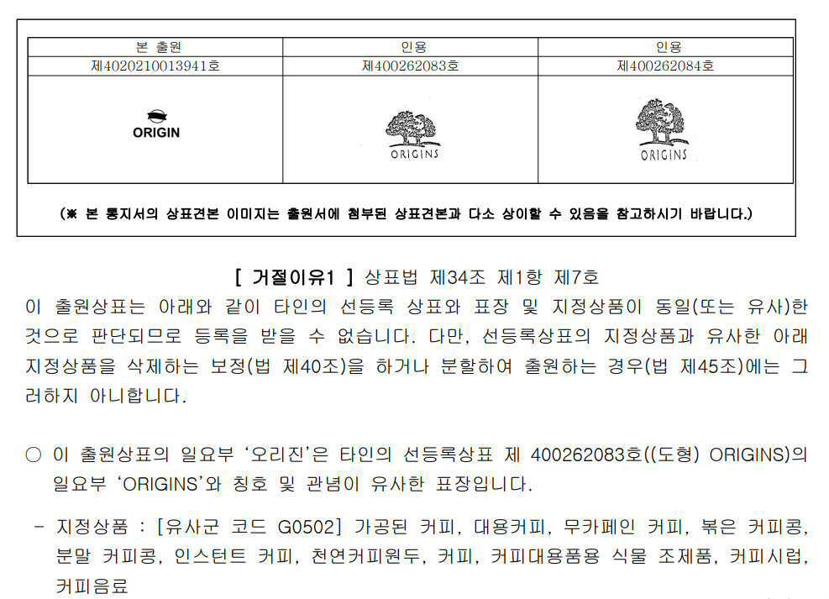

2) 이러한 거절이유에 대하여, 인용상표의 출원인은 의견서를 제출하여 유사군코드 G0502와 관련되어 ORIGIN이 식별력이 없음을 논거하였고 이 주장이 받아들여져 상표등록을 받게 된 것입니다. 인용상표의 출원인이 제출한 의견서를 (갑) 제2호증으로 제출합니다.

3) (갑) 제2호증의 인용상표의 출원인이 제출한 의견서의 26-3페이지에서 26-12페이지까지를 보면, 아래 3가지를 주로 논거하여 유사군코드 G0502와 관련되어 ORIGIN이 식별력이 없음을 주장하고 있습니다.

가. "ORIGIN"은 '기원, 근원' 등을 의미하는 단어로, 일상생활에서 다수 사용되고 있어 식별력이 없거나 미약한 부분에 불과합니다.
나. 'ORIGIN' 부분은 식별력이 없음을 이유로 거절결정된 사정이 존재합니다.
다. 동일한 유사군 코드(G0502)에 "ORIGIN"을 포함한 표장들이 유사하다는 지적없이 다수 등록된 사정이 존재합니다.

4) 이러한 (갑) 제2호증의 인용상표의 출원인이 제출한 의견서의 26-3페이지에서 26-12페이지까지의 내용은 본건 사건에서도 그대로 적용되는 것으로서 이 페이지들의 내용을 본건 의견서에서 원용합니다.

5) 특별히 (갑) 제2호증에서 보이는 유사군 코드(G0502)에 "ORIGIN"을 포함한 표장들이 등록된 리스트를 보이면 아래와 같습니다.
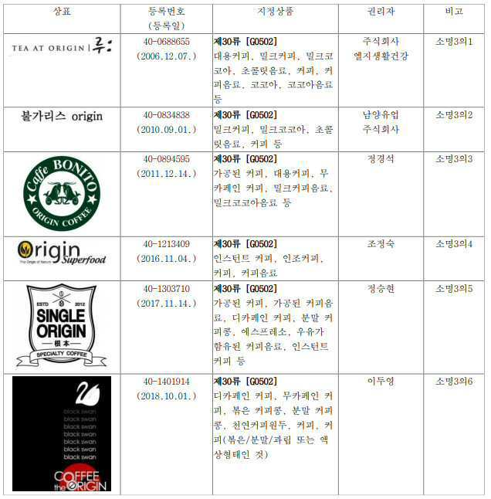
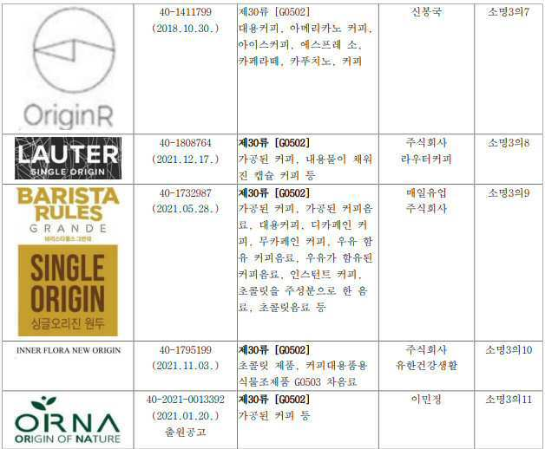

6) 본건 상표는 그 지정상품들이 S120602에 속하지만, 동시에 G0502에 속하여 거절이유가 통지가 된 것이라 할 것인데, G0502와 관련되어 ORIGIN은 의미자체가 식별력이 없고, 식별력을 부인한 선심사례들이 다수개 존재하며 또한 ORIGIN을 포함하는 상표들이 다수개 등록된 것으로서, G0502와 관련되어 ORIGIN은 식별력이 없다고 할 것이며, 그러한 이유때문에 인용상표가 ORIGINS 상표들이 있음에도 등록을 받았다 할 것입니다.

(3) 유사군코드 S120602와 관련되어 ORIGIN의 식별력을 부인한 선심사예들이 존재합니다.

1) 상표출원번호 제41-2014-0052069호의 "COFFE THE ORIGIN"은 그 식별력이 부인되어 상표등록이 거절되었습니다. 이를 (갑) 제3호증으로 제출합니다.

2) 상표출원번호 제40-2019-0190734호의 "피자오리진"도 그 식별력이 부인되어 상표등록이 거절되었습니다. 이를 (갑) 제4호증으로 제출합니다.

3) 상표출원번호 제40-2018-0017971호의 "ORIGIN 삼분돌솥"도 그 식별력이 부인되어 상표등록이 거절되었습니다. 이를 (갑) 제5호증으로 제출합니다.

4) 상표출원번호 제40-2018-0031246호의 "ORIGINAL BEANS"도 그 식별력이 부인되어 상표등록이 거절되었습니다. 이를 (갑) 제6호증으로 제출합니다.

(4) 유사군코드 S120602와 관련되어 ORIGIN을 포함하는 다수개의 상표들이 등록되어있습니다. 이들을 아래에서 보이며 이들의 상세정보를 (갑) 제7호증으로 제출합니다.

1) 상표등록번호 40-1608863-0000

2) 상표등록번호 40-1768865-0000
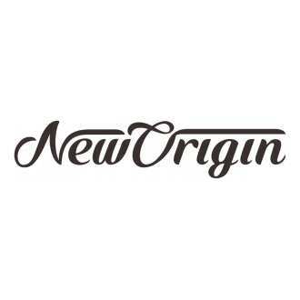
3) 상표등록번호 40-1937396-0000

4) 상표등록번호 40-1947159-0000
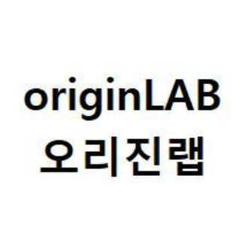
5) 상표등록번호 40-2026959-0000

6) 상표출원공고번호 40-2023-0148192 (등록결정 상태임)
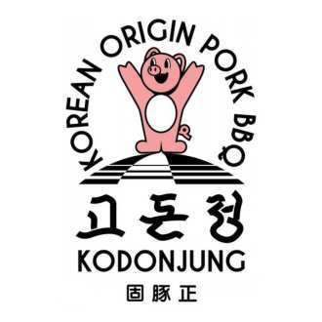
7) 상표등록번호 41-0144055-0000

8) 상표등록번호 41-0157482-0000

9) 상표등록번호 41-0318044-0000
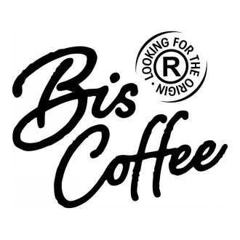
10) 상표등록번호 41-0323907-0000
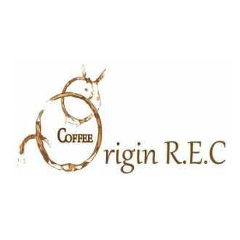
11) 출원공고번호 41-2015-0085124 (등록료 불납으로 포기처리)

12) 상표등록번호 41-0384313-0000

13) 상표등록번호 41-0389511-0000 (curry FROM ORIGIN 1772)

14) 상표등록번호 41-0396604-0000

15) 상표등록번호 45-0071843-0000

(5) 아래에서 보이는 바와 같이. 커피전문점, 카페 등과 관련되어 ORIGIN이 들어가는 실사용 상표들이 다수개 존재합니다.
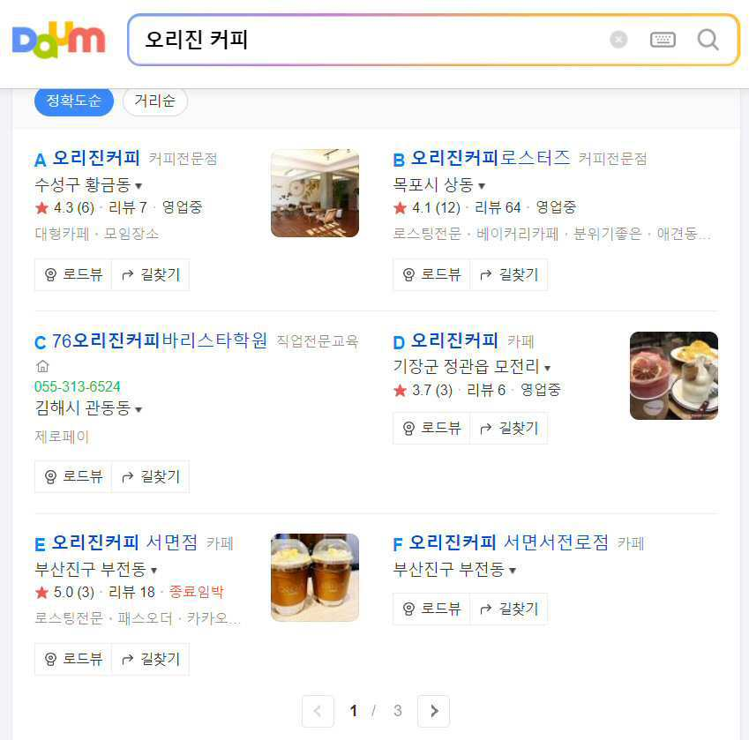
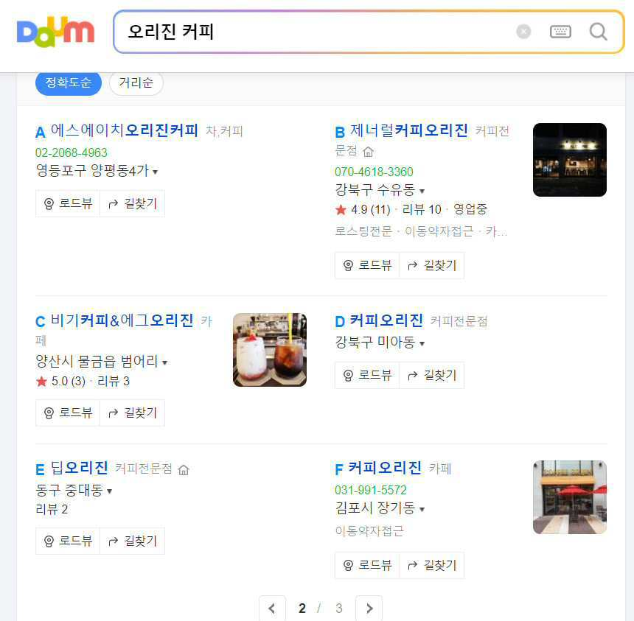
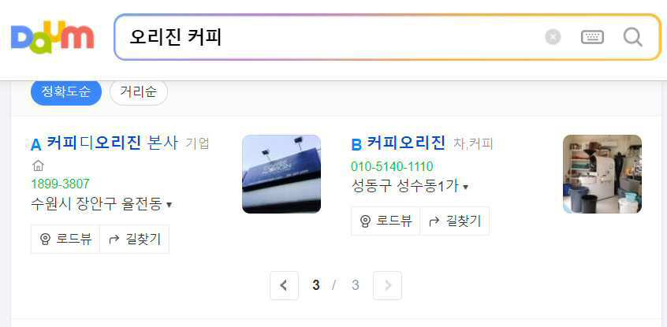
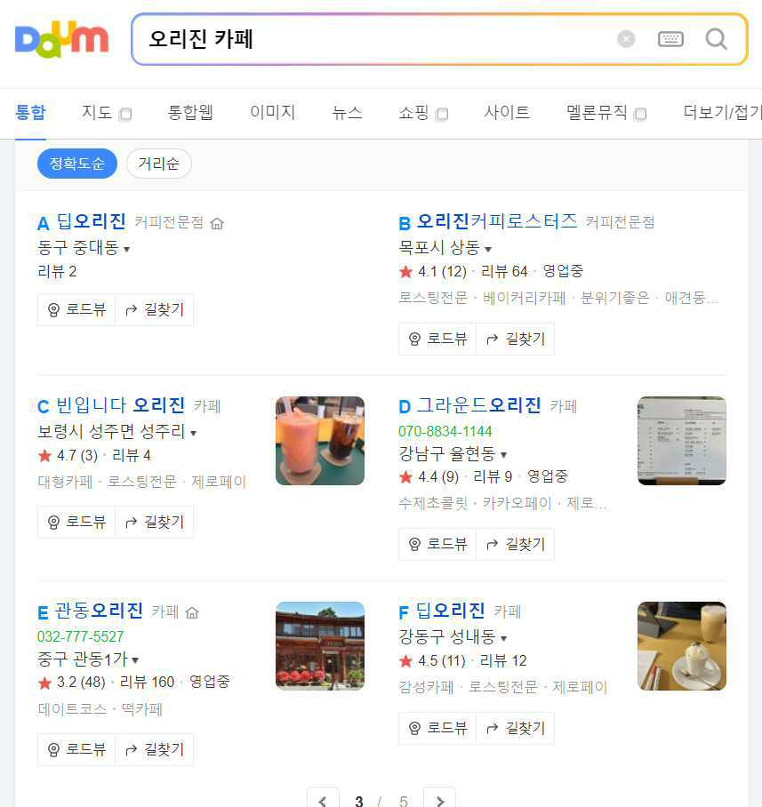
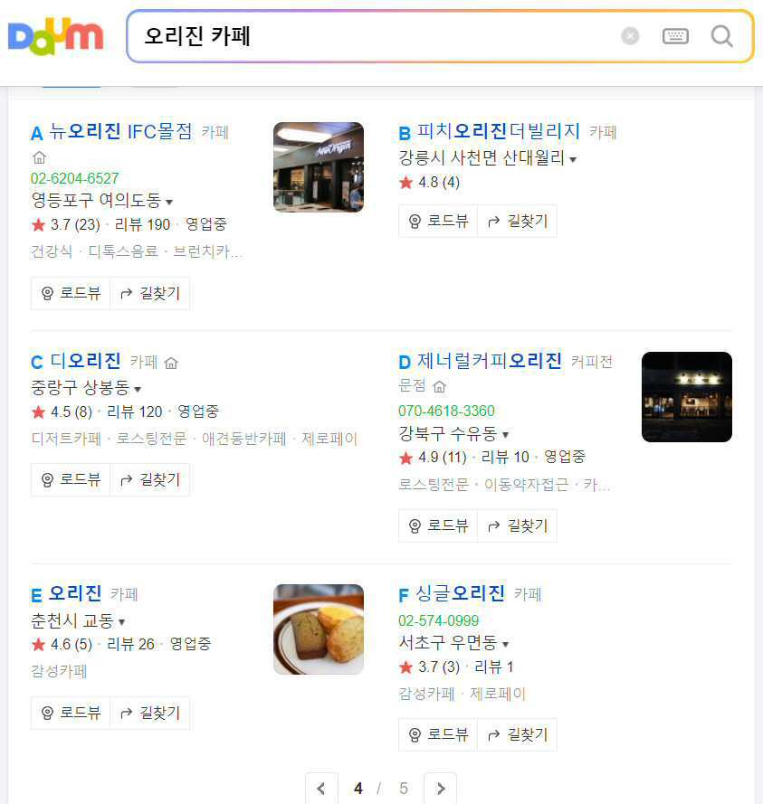
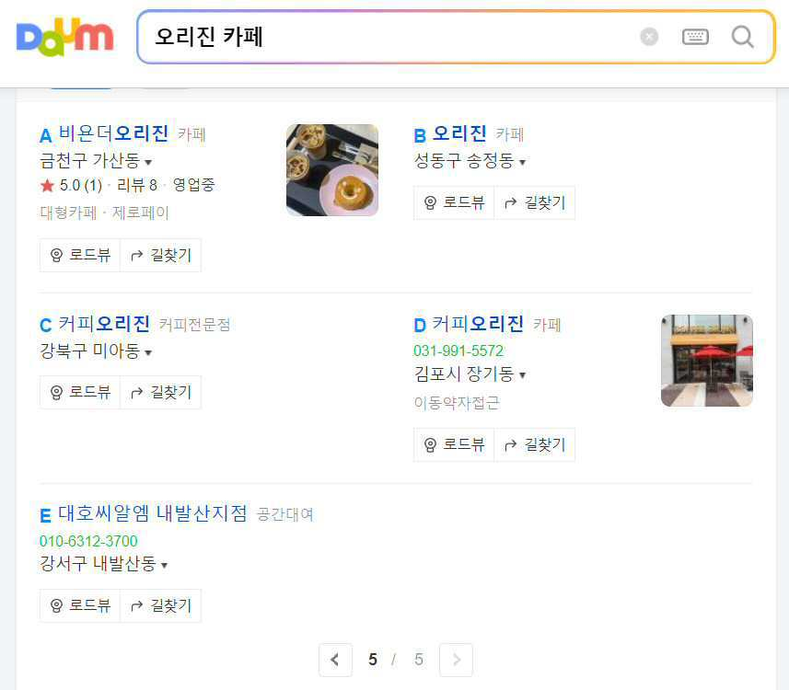
(6) 또한 커피관련 제품들에서 오리진이라는 단어가 광범위하게 사용되고 있습니다.
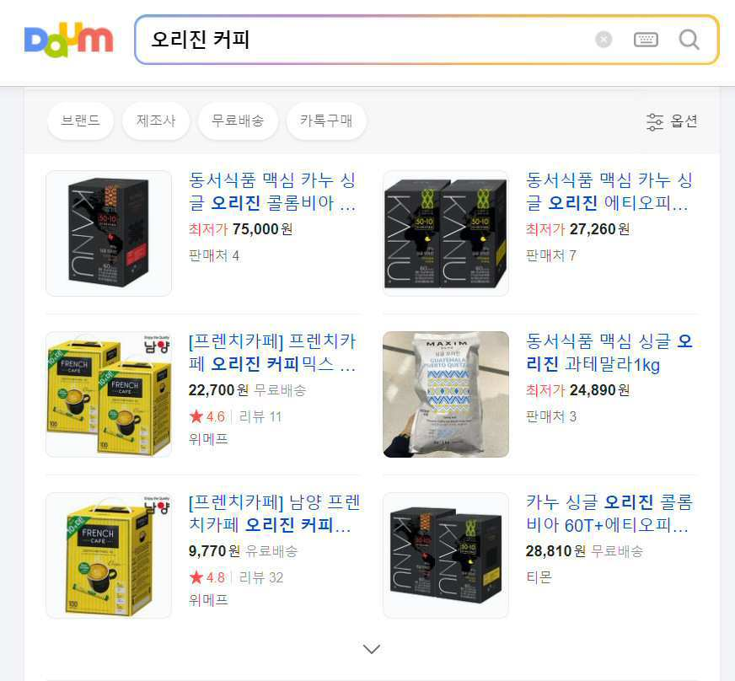
(7) 이상을 정리하면 아래와 같습니다.

첫째, 인용상표는 유사군코드 G0502와 관련되어 식별력이 부인되었기에 상표등록이 가능했던 것입니다. 그 자세한 내용을 보면, ORIGIN이 본래 식별력이 없고, 다수의 심사례들이 ORIGIN의 식별력을 부인하고 있으며, ORIGIN을 포함하는 다수개의 상표들이 등록되었다는 점을 고려하였을 때, ORIGIN은 유사군코드 G0502와 관련되어 식별력이 부인되어, 인용상표 "그림 + ORIGIN" 은 "그림 + ORIGINS"로 이루어진 선등록상표들이 있음에도 불구하고 상표등록을 받을 수 있었던 것입니다.

둘째, 본건 상표가 속하는 S120602와 관련되어 선심사례들이 ORIGIN의 식별력을 부인하고 있으며,

셋째, 본건 상표가 속하는 S120602와 관련되어 ORIGIN을 포함하는 다수개의 상표들이 등록되어있고,

넷째, 커피전문점, 카페 등과 관련되어 ORIGIN을 포함하는 다수개의 실사용 상표들이 존재하며,

다섯째, 커피 관련된 제품들에서 ORIGIN, 오리진은 널리 사용되고 있는 것입니다.

(8) 이러한 점들을 두루 고려하였을 때, 인용상표의 경우와 마찬가지로 본건 상표와 관련되어서도 역시 ORIGIN의 식별력을 인정하기는 어렵다고 할 것입니다. 따라서 본건 상표와 인용상표에서 "ORIGIN" 또는 "오리진"이 요부를 구성할 수는 없다고 할 것입니다.

4. 본건 상표와 인용상표의 유사여부
(1) 전술한 바와 같이, 본건 상표와 인용상표에서 ORIGIN 또는 오리진이 요부를 구성할 수는 없다고 할 것이며, 이에 따라서 본건 상표와 인용상표는 유사하지 않다고 할 것입니다.
(2) 본건 상표는 아래와 같이 특수하게 디자인된 상표로서 그 디자인의 특별성으로 인하여 식별력을 가진다고 할 것입니다.
5. 결론
이와 같이 본건 상표는 인용상표와 유사하지 않다고 할 것이며, 본건 상표는 특수한 글자체의 디자인으로 그 식별력을 확보하는 것이라 할 것입니다. 이와 같사오니 재심사하시어 출원공고결정을 내려주시기 바랍니다.

첨부서류:
1. (갑) 제1호증: 인용상표의 의견제출통지서
2. (갑) 제2호증: 인용상표의 제출의견서
3. (갑) 제3호증: 상표출원번호 제41-2014-0052069호의 의견제출통지서
4. (갑) 제4호증: 상표출원번호 제40-2019-0190734호의 의견제출통지서
5. (갑) 제5호증: 상표출원번호 제40-2018-0017971호의 의견제출통지서
6. (갑) 제6호증: 상표출원번호 제40-2018-0031246호의 의견제출통지서
7. (갑) 제7호증: S120602와 관련되어 ORIGIN을 포함하는 등록상표들 리스트

